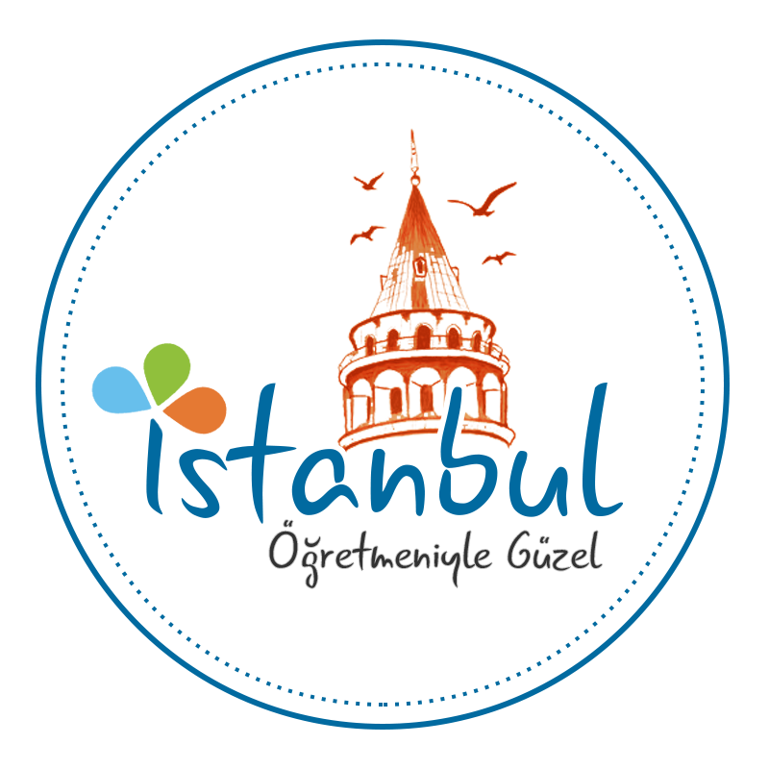

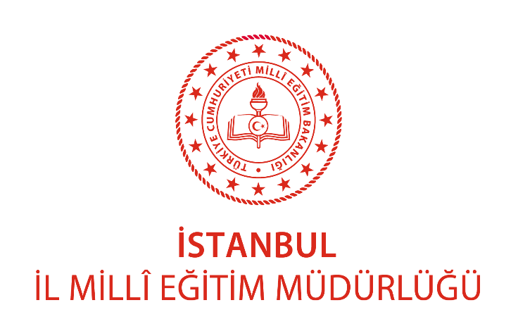
ÖĞRETMENİYLE GÜZEL İSTANBUL PROJESİ

İSTANBUL
2022-2023

GİRİŞ
Projenin tanımı ve kapsamı: Öğretmeniyle Güzel İstanbul Projesi, İstanbul genelindeki eğitim kurumlarında görev yapan tüm öğretmenlerin kişisel ve mesleki gelişimini desteklemek üzere geliştirilen ve rekreasyon kavramı üzerine kurgulanmış planlı çalışmalardan oluşan bir projedir.
Proje bu kapsamda öğretmenlere yönelik:

- Kültür, Sanat ve Bilim Faaliyetleri
- Sportif ve Rekreatif Faaliyetler
- Öğretmen Buluşmaları
- Deneyim Paylaşım Günleri ve Tematik Öğretmen Sohbetleri
- Atölye ve Eğitim Faaliyetleri
ile ilgili çalışmalar içermektedir.
1.2. Projeye destek olması beklenen kurumlar:
T.C. İstanbul Valiliği
İstanbul Gençlik ve Spor İl Müdürlüğü
İstanbul İl Sağlık Müdürlüğü
İstanbul İl Kültür ve Turizm Müdürlüğü
İlçe Millî Eğitim Müdürlükleri
Yerel Yönetimler
Spor Federasyonları
Sivil Toplum Kuruluşları

PROJENİN GEREKÇESİ
Öğretmeniyle Güzel İstanbul Projesinin amacı; öğretmenin kişisel ve mesleki gelişiminin desteklenmesi, İstanbul’a ait fırsatların ve zenginliklerin rekreatif etkinliklerle değerlendirerek mesleki motivasyonun güçlendirilmesidir.

PROJENİN AMACI
Öğretmeniyle Güzel İstanbul Projesi, öğretmenin kişisel ve mesleki gelişiminin eğitim öğretim sürecine ve toplumsal gelişime olan etkisine, İstanbul’a ait fırsatların ve zenginliklerin serbest zaman etkinlikleri yoluyla değerlendirilmesine yönelik yaklaşımdan doğmuştur. Bu yaklaşım aynı zamanda mesleki motivasyonun ve kurumsal aidiyetin güçlendirilmesini sağlayacak, atölyeler, kültür, sanat, spor ve rekreatif etkinliklerle hayat boyu öğrenme anlayışına dayanmaktadır.

PROJENİN HEDEFLERİ

- Öğrencinin öğrenme ihtiyaçları temelinde ve okul gelişim hedefleri doğrultusunda öğretmenin mesleki ve kişisel gelişiminin planlanması,
- İstanbul’a ait fırsatların ve zenginliklerin tanıtılması ve planlanan etkinliklerle değerlendirilmesi,

- Öğretmenlerin deneyimlerini paylaşmaları ve daha az deneyimli meslektaşlarını desteklemeye özendirilmesi,
- Öğretmenlerde girişimcilik, bilimsel araştırma ve düşünme, problemlere farklı yaklaşım, iş birliği vb. özelliklerin geliştirilmesi,
- Öğretmen buluşmaları, etkinlikler, eğitimler ve tanıtımlar yoluyla öğretmenevlerinin iyileştirmesine ve hizmet kalitesinin artırmasına katı sağlanması,

- Planlanan sosyal, kültürel ve sportif etkinliklerle mesleki motivasyonun, kurumsal aidiyetin güçlendirilmesi ve iş verimliliğinin arttırılması,

- Öğretmenlerin başarılarının, yeteneklerinin, hobilerinin ve ürettikleri örnek çalışmaların toplumda tanıtılması ve gösterdikleri fedakârlıklar konusunda toplumda farkındalık oluşturulması,

- Eğitimi uygulama ve karar alma süreçlerinde; öğretmenlerin daha fazla yer almaları sağlanarak, öğretmenlerin ilgili oldukları alanlarda istek, düşünce, beklenti ve amaçlarını açıklayabilecekleri uygun ortamların hazırlanması hedeflenmektedir.

PROJENİN PLANI
Projenin Sahibi:
İstanbul İl Millî Eğitim Müdürlüğü
Projenin Yürütücüleri:
Levent YAZICI İl Millî Eğitim Müdürü
Murat ALTINÖZ İl Millî Eğitim Müdür Yardımcısı (Strateji Geliştirme Birimi)
Cahit ÖZKAN Proje İl Koordinatörü
Uygulama Dönemi:
Proje 2022-2023 Eğitim Öğretim Yılında uygulanacaktır.
Bütçe:
Proje için özel bir bütçe gerekmemektedir. Proje kapsamındaki planlamalar ve etkinlikler İstanbul Valiliği’nin, üniversitelerin, yerel yönetimlerin, kamu kurum/kuruluşlarının, sivil toplum kuruluşlarının, spor federasyonlarının, spor kulüplerinin ve sponsorların destekleri; il millî eğitim müdürlüğü strateji geliştirme biriminin, ilçe millî eğitim Müdürlüklerinin, öğretmenevlerinin ve okulların olanakları ile gerçekleştirilecektir.
Faaliyet Bilgileri:
- Proje için hazırlanacak yönerge ile ilçe millî eğitim müdürlüklerince proje ilçe koordinatörlerinin belirlenmesi (ilçe özel büro görevlisi) ve proje ilçe koordinatörlerince belirlenen gönüllü öğretmenlerden ilçe etkinlik koordinatörlerinin belirlenmesi
- Anketler ve görüşmelerle talep edilen hizmet içi eğitimlerin ve sosyal, sportif, sanatsal ve kültürel rekreatif etkinliklerin belirlenmesi
- Her ilçede en az bir öğretmen tiyatro, halk oyunları ve müzik topluluğu oluşturulması
- Okur-yazar, şiir, bisiklet, doğa, kano ve kültür sanat buluşmaları
- Oluşturulması planlanan “Öğrenen Öğretmen Atölyeleri’’ ile ulusal ve uluslararası alanda başarılı olmuş ya da dikkat çekici yeteneği / hobisi olan öğretmenlerin meslektaşları ile buluşturulması
- Oluşturulması planlanan “Rekreasyon Ofisi” ile etkinlik planlama, tanıtma ve raporlama süreçlerinin uzman ve akademisyen destekli olarak sistematik hale getirilmesi
- Öğretmenevlerinde öğretmenlere yönelik programların, etkinliklerin gerçekleştirilmesi; öğretmenevlerini iyileştirilmeye ve hizmet kalitesini artırmaya yönelik çalışmalar yapılması
- Projeye ait resmi sosyal medya hesaplarında ve internet sitesinde öğretmenlerimize yönelik programlar/paylaşımlar yapılacak, etkinlikler duyurulacak ve etkinliklerin görünürlükleri artırılması
- Öğretmenlerimizin talepleri doğrultusunda çalıştay düzenlenmesi, çalıştay çıktılarının raporlaştırılarak ilgili birimlere ulaştırılması
- Yeni atanan öğretmenlerin oryantasyonu konusunda faaliyetler düzenlenecek, il genelinde “Deneyim Paylaşım Günleri” ve “Tematik Öğretmen Sohbetleri”
- Toplumda öğretmenlerin saygınlığını artıracak bilgi, haber ve faaliyetlere yer verilecek, bu doğrultuda öğretmenler günü etkinlikleri planlanacak ve bu konularda basın yayın ile iş birliğine gidilmesi
- Kültür, sanat ve bilim faaliyetleri, sportif ve rekreatif faaliyetler, öğretmen buluşmaları, deneyim paylaşım günleri ve tematik öğretmen sohbetleri, atölye ve eğitim faaliyetleri
- Çevrimiçi söyleşilere, etkinliklere ve yarışmalara yer verilmesi ve sosyal medya hesaplarının daha etkin kullanılması
- Proje etkinlikleri derlenerek yıl sonunda kurumsal sosyal medya hesaplarında, web sayfalarında ve medya kuruluşlarında paylaşılması

İSTANBUL İL MİLLÎ EĞİTİM MÜDÜRLÜĞÜ ÖĞRETMENİYLE GÜZEL İSTANBUL PROJESİ 2022-2023 EĞİTİM ÖĞRETİM YILI FAALİYET TAKVİMİ

AY | HAFTA | FAALİYET | İŞ BİRLİĞİ YAPILACAK  KURUM VE KURULUŞLAR
EKİM | 1 | Yönerge hazırlıkları, ilçe proje koordinatörlerinin ve ilçe öğretmen etkinlik koordinatörlerinin belirlenmesi | Üniversiteler, Belediyeler, Gençlik ve  Spor İl Md., Kültür ve Turizm İl Md, Sponsorlar, STK’lar
 |  | İlçe proje koordinatörleri toplantısı, kurum ve kuruluşlarla yapılacak iş birliği görüşmeleri
 | 2 | İlçe öğretmen etkinlik koordinatörleri duyurusunun yapılması, ilçe etkinlik koordinatörlerinin oluşturulması | Üniversiteler, Belediyeler, Gençlik ve  Spor İl Md., Kültür ve Turizm İl Md, Sponsorlar, STK’lar
 |  | Kültür-Sanat Söyleşileri ve Okur-Yazar Buluşmaları (akademisyenler, yazarlar, ustalar)
 | 3 | Öğretmen etkinlikleri (sinema, tiyatro, konser, spor, okur-yazar buluşmaları, gezi) için kurum ve kuruluşlarla görüşme | Üniversiteler, Belediyeler, Gençlik ve  Spor İl Md., Kültür ve Turizm İl Md, Sponsorlar, STK’lar
 |  | Öğretmenevi ziyaretleri, ‘‘Öğrenen Öğretmen Atölyesi ve Rekreasyon Ofisi’’ çalışmaları, etkinlik planlama toplantıları
 | 4 | ‘‘Hatırlanmak Güzeldir’’ etkinliği (Öğretmenevlerinde öğretmenlere yönelik doğum günü kutlama programları) başvuruları, tanıtımları, sosyal medya paylaşımları. | Üniversiteler, Belediyeler, Gençlik ve  Spor İl Md., Kültür ve Turizm İl Md, Sponsorlar, STK’lar
KASIM | 1 | Öğretmenlik mesleğinin toplumdaki saygınlığını artırıcı çalışmalar  (öğretmenler günü için röportaj -kısa film vb. çalışmalar), kurum ve kuruluşlarla yapılacak iş birliği görüşmeleri, deneyim paylaşım günleri hazırlık çalışmaları | Üniversiteler, Belediyeler, Gençlik ve  Spor İl Md., Kültür ve Turizm İl Md, Sponsorlar, STK’lar
 | 2 | Öğretmen etkinlikleri (sinema, tiyatro, konser, spor, okur-yazar buluşmaları, gezi) için kurum ve kuruluşlarla görüşme | Üniversiteler, Belediyeler, Gençlik ve  Spor İl Md., Kültür ve Turizm İl Md, Sponsorlar, STK’lar
 |  | Kültür-Sanat söyleşileri ve Okur-Yazar Buluşmaları (akademisyenler, yazarlar, ustalar)
 | 3 | Öğretmenevi ziyaretleri, ‘‘Öğrenen Öğretmen Atölyesi ve Rekreasyon Ofisi’’ çalışmaları, etkinlik planlama toplantıları | Üniversiteler, Belediyeler, Gençlik ve  Spor İl Md., Kültür ve Turizm İl Md, Sponsorlar, STK’lar
 | 4 | ‘‘Hatırlanmak Güzeldir’’ etkinliği (Öğretmenevlerinde öğretmenlere yönelik doğum günü kutlama programları) başvuruları, tanıtımları, sosyal medya paylaşımları | Üniversiteler, Belediyeler, Gençlik ve  Spor İl Md., Kültür ve Turizm İl Md, Sponsorlar, STK’lar
ARALIK | 1 | Öğretmen etkinlikleri (sinema, tiyatro, konser, spor, gezi) ve işbirlikçi kurum ve kuruluşlarla görüşme, deneyim paylaşım günleri hazırlık çalışmaları | Üniversiteler, Belediyeler, Gençlik ve  Spor İl Md., Kültür ve Turizm İl Md, Sponsorlar, STK’lar
 | 2 | ‘‘Ayın Fotoğrafları, Ayın Yeteneği ve Ayın Hobisi’’ etkinliği hazırlıkları | Üniversiteler, Belediyeler, Gençlik ve  Spor İl Md., Kültür ve Turizm İl Md, Sponsorlar, STK’lar
 |  | Kültür-Sanat söyleşileri ve Okur-Yazar Buluşmaları (akademisyenler, yazarlar, ustalar)
 | 3 | Öğretmenevi ziyaretleri, ‘‘Öğrenen Öğretmen Atölyesi ve Rekreasyon Ofisi’ ’çalışmaları, etkinlik planlama toplantıları | Üniversiteler, Belediyeler, Gençlik ve  Spor İl Md., Kültür ve Turizm İl Md, Sponsorlar, STK’lar
 | 4 | ‘‘Hatırlanmak Güzeldir’’ etkinliği (Öğretmenevlerinde öğretmenlere yönelik doğum günü kutlama programları) tanıtımları sosyal medya paylaşımları. | Üniversiteler, Belediyeler, Gençlik ve  Spor İl Md., Kültür ve Turizm İl Md, Sponsorlar, STK’lar
OCAK | 1 | ‘‘Ayın Fotoğrafları, Ayın Yeteneği ve Ayın Hobisi’’ etkinliği başvuruları, değerlendirmeleri ve paylaşımları | Üniversiteler, Belediyeler, Gençlik ve  Spor İl Md., Kültür ve Turizm İl Md, Sponsorlar, STK’lar
 | 2 | Öğretmen etkinlikleri (sinema, tiyatro, konser, spor, gezi) ve işbirlikçi kurum ve kuruluşlarla görüşme | Üniversiteler, Belediyeler, Gençlik ve  Spor İl Md., Kültür ve Turizm İl Md, Sponsorlar, STK’lar
 |  | ‘‘Deneyim Paylaşım Günleri’’ ve ‘‘Tematik Öğretmen Sohbetleri’’ birinci dönem programları
 | 3 | Öğretmenevi ziyaretleri, ‘‘Öğrenen Öğretmen Atölyesi ve Rekreasyon Ofisi’’ çalışmaları, etkinlik planlama toplantıları | Üniversiteler, Belediyeler, Gençlik ve  Spor İl Md., Kültür ve Turizm İl Md, Sponsorlar, STK’lar
 | 4 | ‘‘Hatırlanmak Güzeldir’’ etkinliği (Öğretmenevlerinde öğretmenlere yönelik doğum günü kutlama programları) başvuruları, programların gerçekleşmesi ve sosyal medya paylaşımları. | Üniversiteler, Belediyeler, Gençlik ve  Spor İl Md., Kültür ve Turizm İl Md, Sponsorlar, STK’lar
ŞUBAT | 1 | ‘‘Ayın Fotoğrafları, Ayın Yeteneği ve Ayın Hobisi’’ etkinliği başvuruları, değerlendirmeleri ve paylaşımları | Üniversiteler, Belediyeler, Gençlik ve  Spor İl Md., Kültür ve Turizm İl Md, Sponsorlar, STK’lar
 | 2 | Öğretmen etkinlikleri (sinema, tiyatro, konser, spor, gezi) ve işbirlikçi kurum ve kuruluşlarla görüşme | Üniversiteler, Belediyeler, Gençlik ve  Spor İl Md., Kültür ve Turizm İl Md, Sponsorlar, STK’lar
 |  | Öğretmenevi ziyaretleri, ‘‘Öğrenen Öğretmen Atölyesi ve Rekreasyon Ofisi’’ çalışmaları ve etkinlik planlama toplantıları
 | 3 | Kültür-Sanat söyleşileri ve Okur-Yazar Buluşmaları (akademisyenler, yazarlar, ustalar) | Üniversiteler, Belediyeler, Gençlik ve  Spor İl Md., Kültür ve Turizm İl Md, Sponsorlar, STK’lar
 | 4 | ‘‘Hatırlanmak Güzeldir’’ etkinliği (Öğretmenevlerinde öğretmenlere yönelik doğum günü kutlama programları) başvuruları, programların gerçekleşmesi ve sosyal medya paylaşımları. | Üniversiteler, Belediyeler, Gençlik ve  Spor İl Md., Kültür ve Turizm İl Md, Sponsorlar, STK’lar
MART | 1 | ‘‘Ayın Fotoğrafları, Ayın Yeteneği ve Ayın Hobisi’’ etkinliği başvuruları, değerlendirmeleri ve paylaşımları | Üniversiteler, Belediyeler, Gençlik ve  Spor İl Md., Kültür ve Turizm İl Md, Sponsorlar, STK’lar
 | 2 | Öğretmen etkinlikleri (sinema, tiyatro, konser, spor, gezi) ve işbirlikçi kurum ve kuruluşlarla görüşme | Üniversiteler, Belediyeler, Gençlik ve  Spor İl Md., Kültür ve Turizm İl Md, Sponsorlar, STK’lar
 |  | Öğretmenevi ziyaretleri, ‘‘Öğrenen Öğretmen Atölyesi ve Rekreasyon Ofisi’’ çalışmaları, etkinlik planlama toplantıları
 | 3 | Öğretmen etkinlikleri (sinema, tiyatro, konser, spor, gezi) ve işbirlikçi kurum ve kuruluşlarla görüşme (18-24 Mart Yaşlılar Haftası-huzurevi ziyareti) | Üniversiteler, Belediyeler, Gençlik ve  Spor İl Md., Kültür ve Turizm İl Md, Sponsorlar, STK’lar
 | 4 | Kültür-Sanat söyleşileri ve Okur-Yazar Buluşmaları (Akademisyenler, yazarlar, ustalar) (27 Mart Dünya Tiyatrolar Günü Etkinliği/Kütüphaneler Haftası Etkinlikleri)  Deneyim Paylaşım Günleri hazırlık çalışmaları | Üniversiteler, Belediyeler, Gençlik ve  Spor İl Md., Kültür ve Turizm İl Md, Sponsorlar, STK’lar
 |  | ‘‘Hatırlanmak Güzeldir’’ etkinliği (Öğretmenevlerinde öğretmenlere yönelik doğum günü kutlama programları) başvuruları, programların gerçekleşmesi ve sosyal medya paylaşımları | Üniversiteler, Belediyeler, Gençlik ve  Spor İl Md., Kültür ve Turizm İl Md, Sponsorlar, STK’lar

NİSAN | 1 | ‘‘Ayın Fotoğrafları, Ayın Yeteneği ve Ayın Hobisi’’ etkinliği başvuruları, değerlendirmeleri ve paylaşımları | Üniversiteler, Belediyeler, Gençlik ve  Spor İl Md., Kültür ve Turizm İl Md, Sponsorlar, STK’lar
 | 2 | Öğretmen etkinlikleri (sinema, tiyatro, konser, spor, gezi) ve işbirlikçi kurum ve kuruluşlarla görüşme | Üniversiteler, Belediyeler, Gençlik ve  Spor İl Md., Kültür ve Turizm İl Md, Sponsorlar, STK’lar
 |  | Kültür-Sanat söyleşileri ve Okur-Yazar Buluşmaları (akademisyenler, yazarlar, ustalar)
 | 3 | Öğretmenevi ziyaretleri, ‘‘Öğrenen Öğretmen Atölyesi ve Rekreasyon Ofisi’’ çalışmaları, etkinlik planlama toplantıları | Üniversiteler, Belediyeler, Gençlik ve  Spor İl Md., Kültür ve Turizm İl Md, Sponsorlar, STK’lar
 | 4 | ‘‘Hatırlanmak Güzeldir’’ etkinliği (Öğretmenevlerinde öğretmenlere yönelik doğum günü kutlama programları) başvuruları, programların gerçekleşmesi ve sosyal medya paylaşımları | Üniversiteler, Belediyeler, Gençlik ve  Spor İl Md., Kültür ve Turizm İl Md, Sponsorlar, STK’lar
MAYIS | 1 | ‘‘Ayın Fotoğrafları, Ayın Yeteneği ve Ayın Hobisi’’ etkinliği başvuruları, değerlendirmeleri ve paylaşımları | Üniversiteler, Belediyeler, Gençlik ve  Spor İl Md., Kültür ve Turizm İl Md, Sponsorlar, STK’lar
 | 2 | Öğretmen etkinlikleri (sinema, tiyatro, konser, spor, gezi) ve işbirlikçi kurum ve kuruluşlarla görüşme | Üniversiteler, Belediyeler, Gençlik ve  Spor İl Md., Kültür ve Turizm İl Md, Sponsorlar, STK’lar
Kültür-Sanat Söyleşileri ve Okur –Yazar Buluşmaları (18-24 Mayıs Müzeler Haftası)
Deneyim Paylaşım Günleri hazırlık çalışmaları
 | 3 | Öğretmenevi ziyaretleri, ‘‘Öğrenen Öğretmen Atölyesi ve Rekreasyon Ofisi’’ çalışmaları, etkinlik planlama toplantıları | Üniversiteler, Belediyeler, Gençlik ve  Spor İl Md., Kültür ve Turizm İl Md, Sponsorlar, STK’lar
 | 4 | ‘‘Hatırlanmak Güzeldir’’ etkinliği (Öğretmenevlerinde öğretmenlere yönelik doğum günü kutlama programları) başvuruları, programların gerçekleşmesi ve sosyal medya paylaşımları | Üniversiteler, Belediyeler, Gençlik ve  Spor İl Md., Kültür ve Turizm İl Md, Sponsorlar, STK’lar
HAZİRAN | 1 | ‘‘Ayın Fotoğrafları, Ayın Yeteneği ve Ayın Hobisi’’ etkinliği başvuruları, değerlendirmeleri ve paylaşımları | Üniversiteler, Belediyeler, Gençlik ve  Spor İl Md., Kültür ve Turizm İl Md, Sponsorlar, STK’lar
 | 2 | Öğretmen etkinlikleri (sinema, tiyatro, konser, spor, gezi) ve işbirlikçi kurum ve kuruluşlarla görüşme | Üniversiteler, Belediyeler, Gençlik ve  Spor İl Md., Kültür ve Turizm İl Md, Sponsorlar, STK’lar
 |  | Kültür-Sanat söyleşileri ve Okur-Yazar Buluşmaları (akademisyenler, yazarlar, ustalar)
 | 3 | Öğretmenevi ziyaretleri, ‘‘Öğrenen Öğretmen Atölyesi ve Rekreasyon Ofisi’’ çalışmaları, etkinlik planlama toplantıları | Üniversiteler, Belediyeler, Gençlik ve  Spor İl Md., Kültür ve Turizm İl Md, Sponsorlar, STK’lar
 |  | ‘‘Deneyim Paylaşım Günleri’’ ve ‘‘Tematik Öğretmen Sohbetleri’’ ikinci dönem programları
 | 4 | ‘‘Hatırlanmak Güzeldir’’ etkinliği (Öğretmenevlerinde öğretmenlere yönelik doğum günü kutlama programları) başvuruları, programların gerçekleşmesi ve sosyal medya paylaşımları | Üniversiteler, Belediyeler, Gençlik ve  Spor İl Md., Kültür ve Turizm İl Md, Sponsorlar, STK’lar
*Çalışma planında yer alan yarışma ve etkinlikler tarih, içerik ve kapsam bakımından il koordinatörlerince güncellenebilir, iptal edilebilir ve farklı çalışmalarla birleştirilerek uygulanabilir.

6- PROJEDE UYGULANAN YÖNTEMLER
- İl koordinatörlüğüne bağlı İlçe koordinatörlüğü ve ilçe koordinatörlüğüne bağlı ilçe etkinlik koordinatörlüğü birimi oluşturulması ile yaygın ve kapsamlı yapılanma
- Pilot uygulamalar, odak grup görüşmeleri ve anketlerle proje hedeflerini, etkinliklerini ve alt çalışma alanlarını belirleme
- Duyuru ve katılım sürecinde eş zamanlı ve fırsat eşitliği sunan başvuru alma ve değerlendirme yaklaşımı

7- İZLEME VE DEĞERLENDİRME

- Proje kapsamında ilçe genelinde yürütülen çalışmaların takibi ve değerlendirmesi proje ilçe koordinatörleri tarafından; il geneli yürütülen çalışmaların takibi ve değerlendirmesi proje il koordinatörleri tarafından yapılacaktır.
- Sene sonu istatistik verileri ve değerlendirme bilgi notu ilçe özel büro görevlisi ve proje ilçe koordinatörleri tarafından toplanarak il millî eğitim müdürlüğü proje koordinatörüne dijital ortamda gönderilecektir.
- Ulaşan gönderiler derlenip değerlendirilecek, verilerin analizi yapılarak il koordinatörü tarafından raporlama yapılacaktır.

